Взаимодействие с родителями

Консультация для родителей
«Крепкий ПРЕСС: зачем он нужен ребёнку?»

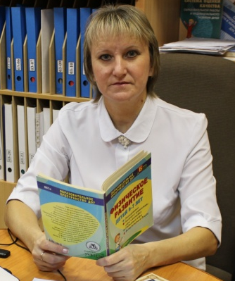

Елена Борисовна Савинова,
инструктор по физической культуре
МБДОУ «Ромодановский детский сад
комбинированного вида», специалист муниципального консультационного центра.

Крепкий рельефный пресс, или хотя бы подтянутый живот - мечта большинства современных мужчин и женщин, независимо от возраста. Препятствует достижению этой благой цели, как правило, вечный враг здорового образа жизни - лень.
Ещё хуже, если лень мешает не только взрослым, но и их детям развить навыки трудолюбия в отношении своего здоровья.

Когда начинать?
Что такое "гигиеническая гимнастика" знают все: это комплекс общеукрепляющих упражнений, выполняемых ежедневно, чаще утром. Похвально, если ваш малыш, проснувшись, бежит к перекладине (турнику) или хватается за гантели. Здорово, если он после выполнения упражнений спешит принять душ (лучше прохладный). Родители малыша могут быть спокойны: подрастает правильный человечек, сегодняшнее усердие которого защитит его в завтрашнем дне. К сожалению, лишь немногие мамы и папы с раннего детства воспитывают в детях такие черты.
В подростковом возрасте добиться перемен гораздо сложнее. Нужно ломать уже сложившиеся стереотипы, убеждать и объяснять, менять режим учёбы и отдыха, выкраивать время для занятий. Не лучше ли с малых лет познакомить ребёнка с понятием "физическая культура" - да так, чтобы он с ней подружился! Эта дружба должна стать светлой! Вот тогда малыш заспешит выполнять полюбившееся упражнение с радостью, без напоминания, неизменно получая удовольствие от движения и достигнутых результатов.

Что такое "хороший пресс"?
Стоит ли включать в гимнастический комплекс, ежедневно выполняемый ребёнком, упражнения на пресс? ДА, ОБЯЗАТЕЛЬНО! Потому что подтянутый, упругий животик вашего малыша - это решение целого ряда проблем со здоровьем или предупреждение их возникновения.
"Хороший пресс" - это не только красиво. Прямые мышцы живота, "кубики" которых привлекают внимание множества глаз на пляже или в бассейне, а также наружные косые мышцы, играют важнейшую роль в укреплении передней брюшной стенки, и не только у взрослых. Если у 4-5-летнего ребёнка большой, рыхлый животик, который малыш не в состоянии подтянуть - стоит опасаться следующих проблем: - атония кишечника и склонность к запорам - грыжи пупочные или грыжи белой линии живота - нарушения осанки с возможным развитием сколиоза в будущем, и прочее…
Такие дети часто имеют избыточный вес. И если не предпринимать усилий по изменению образа жизни (сбалансированное питание и чёткий его режим вместо психологически сложных диет, плюс регулярные занятия физкультурой пр.), то неизменным спутником вашего ребёнка во взрослой жизни станет нарушенный обмен веществ.
Ко всему вышесказанному следует добавить, что слабый пресс, плавно перекочевавший из детства в юность - это ранние проблемы с поясничным отделом позвоночника. В частности, невесёлые встречи с популярным недугом современности - грыжами межпозвонковых дисков.

Практические советы для начинающих.
Пусть для начала занятие будет похоже на игру или соревнование. Делайте все упражнения вместе с ребёнком, не давая себе поблажек - играть надо "по-честному"! Каждое упражнение следует повторять 8-10-15 раз. Постепенно, не спеша, увеличивая число повторений до максимально возможного. Практика показывает: через месяц регулярных занятий мышцы живота у детей настолько набирают силу, что 15-ти повторений им становится мало, и они готовы "качать пресс" в 3-4 раза больше. Это уже ни к чему, т.к. ежедневный гимнастический комплекс состоит не только из упражнений на пресс. Грамотно построенное занятие должно гармонично развивать тело ребёнка в целом.

Упражнения для пресса
- Прокат мяча с удержанием баланса.
Для выполнения этого упражнения вам потребуется небольшой гимнастический мяч (размером 26 см).

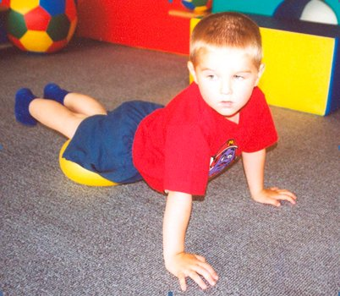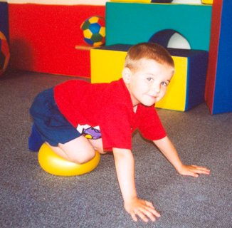

Исходное положение: выпрямленные ноги, оба бедра передней поверхностью лежат на мяче (удерживаем баланс!), упор на выпрямленные руки - ладошки на полу. Выполняем прокат мяча вперёд - подтягивание коленей к груди (сгибание ног в коленях, голени ложатся на мяч). Спину держим ровно, без излишнего прогиба в поясничном отделе.
Выдох при подтягивании коленей (т.е. в момент максимального усилия). Повторяем упражнение 8-10 раз.
Следует добавить, что любые упражнения на гимнастических мячах прекрасно развивают координацию движений из-за необходимости удерживать баланс, а это важно для улучшения осанки.

- Упражнение на укрепление пресса, сопровождающееся разгрузкой межпозвонковых структур.

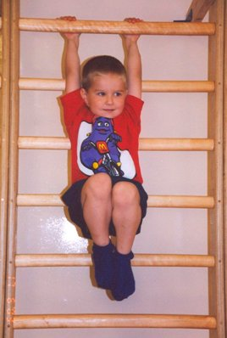

Упражнение выполняется на турнике, или на "шведской стенке".
Исходное положение - вис на перекладине. Подъём коленей к груди на выдохе.
Повторяем упражнение 8-10-15 раз.
Для многих детей с избыточным весом возникает следующая проблема - хват слабый, и удерживать в висе на перекладине свой собственный вес они могут очень непродолжительное время. Не стоит отчаиваться! Просто нужно запастись терпением, и постепенно добиваться желаемого результата.
При выполнении этого упражнения прекрасно избавляются от компрессии межпозвонковые структуры (диски), что актуально для детей с избыточным весом, и улучшается осанка.
- Упражнение на наклонной доске.

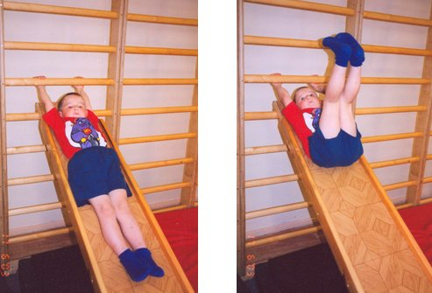

В этом упражнении идёт укрепление нижней части пресса.
Исходное положение - лёжа на спине (угол наклона доски можно менять).
Руки за головой (ребёнок должен удобно удерживаться).
Выполнить подъём ног на выдохе, допустимо сгибание в коленях. Затем - медленно опустить ноги и выпрямить их. Повторение до 10 раз.
Наклонную доску можно использовать и для укрепления верхней части пресса. Исходное положение то же - лёжа на спине, но фиксируется ребёнок ногами, а не руками. В этом случае нужно на первых порах подстраховать малыша: тыльной частью стопы он закрепится, например, за перекладину "шведской стенки", а вы продублируйте руками это свободное крепление.
Выполняется подъём туловища на выдохе. Руки, как правило, сцеплены за головой, или находятся перед собой (для начинающих). Особенность в выполнении упражнения следующая - нужно проследить, чтобы ребёнок не тянул себя за голову или шейный отдел, как бы "облегчая" подъём туловища. Повторение - до 10 раз.

Давай поиграем вместе!
Чтобы ребёнок не заскучал от однообразия, попробуйте поиграть с ним, обозначив всё ту же важную цель - укрепление мышц брюшного пресса.
Участниками игры могут стать папа, мама, ребёнок, старший брат или сестрёнка, даже дедушка или бабушка…
Для игры потребуется лёгкий гимнастический мяч среднего размера. Несколько человек ложатся на полу "солнышком", ногами к центру импровизированного солнышка. Ноги в коленях согнуты, немного разведены. Игроки соприкасаются боковой поверхностью стоп. Задача - поднимая туловище поймать ладонями мяч, брошенный одним из игроков. Затем лечь на спину и снова запустить мяч в игру. Тот, кто допустил ошибку - выбывает.
Ребёнку будет интересно посоревноваться с взрослыми, для которых проблема крепкого пресса не менее актуальна, а уж почувствовать себя победителем - тем более! К тому же игровые моменты делают поставленные перед малышом задачи более достижимыми и радостными, избавляют вас от необходимости уговаривать и убеждать, защищают от периодов психологической усталости, обычно возникающей при регулярных занятиях.

Прежде всего - не навреди.
Если вы не уверены, что сможете грамотно заниматься со своим ребёнком дома, или у вашего малыша уже обозначились какие-то проблемы со здоровьем, обратитесь к специалистам (лечебная физкультура, кинезотерапия). Но помните, что программа оздоровительных занятий для ребёнка должна составляться только после осмотра врача-педиатра, знающего особенности возрастной физиологии, и имеющего достаточный опыт работы с детской патологией. Проводить же занятия с детьми должен опытный инструктор, который проследит за правильным выполнением упражнений, поставит дыхание, ознакомит с техникой безопасности при работе в тренажерном зале (это касается детей старше 12-14 лет) или при занятиях с любыми гимнастическими снарядами (гантели, мячи, палки, амортизаторы…и т.п.).
Радость от движения придёт не сразу - Всякое начало трудно! Сначала организм потребует от ребёнка большого труда - в этот сложный период придите ему на помощь, поддержите, похвалите за успехи, вместе поиграйте!
А ощущение удовольствия обязательно наступит - засветятся глазки малыша тогда, когда он вам скажет: "Я смог! Я - сильный!". И это будет ваша общая победа во имя здоровья!

Источник: https://spinet.ru/public/press.php Spinet.ru ©

